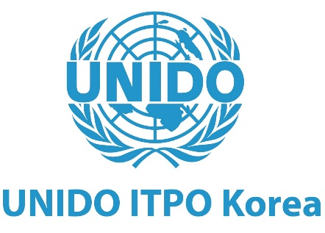

2024년 유엔산업개발기구(UNIDO) 하반기 ODA 영프로페셔널 (YP) 모집 공고

유엔산업개발기구 한국투자진흥사무소 (UNIDO ITPO Korea)는 국제개발협력에 관심과 열정을 가지고 산업발전을 통한 개발도상국 빈곤퇴치 및 발전을 위해 함께 일할 ODA YP를 아래와 같이 찾고 있습니다.

- 아 래 –
1. 모집인원: 3명

2. 근무조건
근로계약기간: 2024. 8. 1 ~ 2025. 2. 28 (7개월)
급여조건: 유급 (KOICA ODA YP 수당지급 기준에 따름)
근무장소: UNIDO 한국투자진흥사무소 (서울 마포구)

3. 수행사업명
개도국 투자 촉진 및 기술 이전 사업

4. 수행업무내용
1) 개도국의 포용적이고 지속가능한 산업발전을 촉진하기 위한 연구활동
2) 세미나, 포럼, 시찰 등의 행사 기획을 포함한 행사지원활동
3) UNIDO ITPO Korea 웹사이트 및 SNS 홍보활동 및 정보 관리
4) 사무소 운영에 관한 행정지원

5. 공통 지원자격
1) 일반사항 (최소자격기준)
만 19세 이상 만 34세 이하 미취업자
- 대한민국 국적 소지자
- 남자는 군필자 또는 면제자
- 제대군인지원에 관한 법률 제16조 1항에 의거 제대군인에 대한 채용시험 응시연령 상한을 다음 각호와 같이 연장함
- (2년 이상의 복무기간을 마치고 전역한 제대군인: 3세)
- (1년 이상 2년 미만의 복무기간을 마치고 전역한 제대군인: 2세)
- (1년 미만의 복무기간을 마치고 전역한 제대군인: 1세)

2) 우대사항
- 4년제 대졸이상(경영학, 경제학, 국제관계학 등 관련 분야 석사 학위 이상자 우대)
- 한국어, 영어 능통자 – 영어로 의사소통, 보고서 작성, 업무관련 교섭 및 조정, 행정처리 등 가능한 자
- 사회배려층 우대
- KOICA ODA 자격증 보유자 우대

3) 기타사항
- 사업수행기관 YP 기 참여자 재지원 불가능
- ODA 청년인턴 (유형 ① ODA사업수행기관 YP, ② KOICA 해외사무소·재외공관 YP 사업 참여시, 유형별 각 1회에 한 해 참여가능)

5. 전형별 진행방법
서류접수마감: 2024. 7. 14(일)
서류전형합격발표: 2024. 7. 16(화)

6. 접수방법

하기의 입사지원서(다운로드), 개인정보 활용동의서 1부(다운로드), 영문CV(자유형식)를 h.kim@unido.org 로 송부

유엔산업개발기구 한국투자진흥사무소

